SimSpark用户手册
（1.1版）

编著：Joschka Boedecker
Klaus Dorer
Markus Rollmann
Yuan Xu
Feng Xue

目 录
第一章 介绍 4
1.1 什么是SimSpark ? 4
1.2 历史 4
1.3 关于这本手册 4
1.4 用户手册向导 5
第二章 系统概述 6
2.1 服务器 6
2.2监视器和日志播放器 6
2.3 客户端样本 7
2.4 可用仿真 7
2.5 可用的机器人模型 以前可用的Robocups智能体实现存储库在下面网址上： 7
第三章 如何开始 8
3.1 下载和安装操作指南 8
3.2 一个仿真器运行实例 9
第四章 Simspark 13
4.1 感知器 13
4.1.1 一般消息格式 13
4.1.2 一般感知器 13
4.1.3 足球感知器 15
4.2受动器或者致动器 17
4.2.1.通用受动器 17
4.2.2 足球受动器 18
4.2.3旧版受动器 18
4.3仿真更新循环 19
4.3.1单线程定时器 20
4.3.2多线程定时器 21
4.4 安装脚本 22
第五章 Monitorspark 23
5.1 内部监视器 23
5.2 外部监视器 23
5.3 播放日志文件 23
5.4 键值 23
第六章 智能体spark 25
6.1 行为 25
6.1.1 SoccerbotBehavior 25
6.2 怎么样改变行为 25
第七章 仿真 26
7.1足球仿真 26
7.1.1 概述 26
7.1.2 26
7.1.3 由自动裁判裁定 28
7.1.4 人类裁判裁定 28
第八章 机器人模型 29
8.1 足球机器人 29
8.2 Nao 33
8.2.1 参数 34
8.2.2 操作 37
第九章 更多资源 38
9.1 项目主页 38
9.2 邮箱列表 38
9.3 在线讨论区 （IRC channel） 38
9.4 百科全书 38
9.5 论文 38
9.6 如何做出贡献 39
第十章 License 40

第一章 介绍

1.1 什么是SimSpark ?
SimSpark是三维环境中为智能体设计的多智能体仿真系统，它的目标是为建立新仿真类型提供高度的灵活性，仿真系统是建立在灵活的应用结构的基础上，这样就产生在实现过程中可以用其他部件代替的想法。
与专业仿真器相比，使用者可以用一种场景描述语言来建立新的仿真，SimSpark是一种陈述不同多智能体研究问题的强有力工具，被用作RoboCup仿真队伍比赛的官方仿真器。

1.2 历史
SimSpark作为RoboCup中的一部分，是自发开发出来的，RoboCup一开始叫做Robot World Cup，是一项国际研究和教育创新，通过提供这样一个标准问题，使得多学科的技术能结合起来研究，同样也被用于完整面向工程的教育，促进了人工智能和智能机器人技术研究的发展。
为了这个目标，RoboCup选择足球比赛作为首要领域，这样就开展了RoboCup比赛。仿真组整个仿真环境中足球比赛种类的一种，SimSpark以前的二维仿真将选手和球模仿成扁平的球体，在很大上缺少了实体的现实环境。
足球仿真比赛的长远目标是可以仿真环境中的实体类人形机器人，选手们有一天可以打败当前世界杯中的冠军。
因此，在RoboCup2003讨论会时，一种三维的现实仿真足球赛提出了，在RoboCup2003年仿真足球比赛组的道路规划讨论时，与会者决定将三维仿真加入比赛中。
RoboCup2004，SimSpark作为被成功应用在RoboCup仿真3D组第一次官方比赛中，足球仿真联赛和SimSpark仿真器并行发展，在最初的版本中，选手被模仿成实体三维世界中的一个球，从那时SimSpark就发展得越来越好，到现在已经发展成可以支持带有关节身体的类人形选手。
SimSpark开始作为测试层和必不可少的新特征向导，在发展中不断到仿真器中。无论怎样的仿真器的核心改变都不能为足球仿真定做，可以用通用的仿真器设备来代替，用一套插座来实现所有足球比赛的特有细节。

1.3 关于这本手册
这本手册描述的是SimSpark仿真器，和仿真器本身一样，SimSpark取决与持续发展结果的不断变化，会假设你非常熟悉多智能体仿真系统的基本概念。
手册的目标是指导学者如何开发自己的RoboCup智能体、构造新的机器人模型、建立自己习惯的monitor或者试用受训者习惯的协议去测试你的智能体。
如果有错误、矛盾或古怪，请发信息给SimSpark开发者邮寄名单（细节请见第九章），记下出错的位置和如何改正的建议，我们一直很期待您有可以改进手册的主意，譬如校对和重写手册的一部分。
最新的手册可以在您SimSpark project 主页上下载。

1.4 用户手册向导
这部分给出了手册内容的大致概述。
第二章，对系统进行了一个简短回顾介绍和规定的组成部分，回顾先后从组成部分和又软件体系结构的角度区分了server、monitor和logplayer等，稍后本手册描述了不同的软件模块的目标和可信度。
第三章给出了如何从源码中创建SimSpark和如何安装在系统中的操作指南，一个有插图的仿真运行实例作为第一次开始的向导。
接下来的第四章提及的是server和智能体的相互通信的具体信息，这些信息包括智能体知觉和命令字符串信息。
在第五章里，给出了一个可用的monitor和log player安装程序，同时给出了他们具体的配置和使用方法。
接下来第六章对智能体spark模型智能体做出了解释，是个参考的执行智能体，是你自己的智能体执行工作的基础，在这里解释了如何用自定义行为执行来配置智能体。
第七章介绍了普遍适合SimSpark使用的仿真器，特别对足球仿真详细做了介绍。
第八章主要讲的是机器人模型和我们的足球模型。
在第九章的一些资源里，指出了与SimSpark相关的更深一步的期刊和论文工作，在添加的邮寄名单里，还给出了网址和IRC频道，使您参与到这个工程中成为SimSpark开发者。

第二章 系统概述
SimSpark是建立在一个所谓zeitgeist.的应用程序框架上。这个框架提供了基本的操作系统抽象概念，比如文件和档案的支持，日志文件，共享库等） ，是连接Ruby语言的描述性接口，也是一个强大的插件机制，再加上一个对象hierary框架 ，提供一个统一的名称。
这个共享库的骨干system.Zeitgeist使我们能够在运行时从插件和安装对象实例载入同一等级新类。我们可以通过像文件档案系统这样的路径表达式来找到很多例子。各种众所周知的物体是一种称为服务器的对象，可以为系统的其它部分提供服务。脚本服务器提供了一个连接Ruby语言的接口，被安装在/系统/服务器/脚本上。
像这种面向对象结构的构造是一个场景图，系统利用它来描述仿真世界。这种场景图和相关的概念由系统的下层管理， 我称之为“氧气层”。它提供了封装像转换、基本集合元素、物理结构、碰撞元这些概念的类。它进一步提供了连接刚体物理仿真的接口。
作为对象层次的一部分，是系统被用作代表仿真世界的一副情景图表，这个情景图标和相关的概念被系统的下层所管理，我们称之为oxygen（氧气层），它提供类和封装的概念，譬如变化、基本集合单元、物质身体、碰撞单元，它更进一步地给刚硬物质身体仿真提供通道。
Oxygen库还实现基本仿真服务，譬如智能体管理和监视结构，负责跟踪轨迹和更新智能体连接监视过程，最后但至少提供可定制的运行循环服务，这种服务像抽象的运行循环一样实现，根据插件需要扩展。系统的部分可以轻易地被替代或省略，例如翻译或监视支持。
情景和输入事件过程服务的可视化是由kerosin库提供的，靠实现基础组织来翻译和设备管理，具体实现再次依靠插件，这就允许了仿真平台可以使用不同背部末端和图像引擎，
一套默认插件采用平常OpenGL和SDL库。

2.1 服务器
SimSpark服务器掌管着控制仿真平台的仿真过程，负责推进仿真过程，也就是更改持续运行循环的仿真状态。
场上的物体改变他们的状态，也就是一个或多个譬如位置、速度、由于一些影响导致速度变化的这些性质，这些都受一个刚硬的物理身体仿真器所控制，可以导致碰撞、应用行动、重力等，参与仿真平台中的智能体通过受动器也可以改变物体。
服务器的另一个任务是时刻追踪智能体连接的过程，每个仿真周期服务器收集报告所有连接的智能体传感器的传感信息，还进一步地接受智能体使用可用的受动器触发的行动序列。
依赖服务器的安装，仿真平台通过内部监视器自我汇报，监视器忽略了网络开销，管理和更新远程监视过程，在后面的配置中，场景是通过远程过程汇报的。

2.2监视器和日志播放器
SimSpark监视器负责汇报当前仿真环境，它连接到一个运行的服务器场合，通过这个服务器SimSpark监视器接受描述由于上述状态导致的完整或逐步更仿真状态的更新数据流。
服务器发送到监视器的数据流形式被称作监视器形式，是用于描述仿真状态的可定制语言。

与描述纯仿真状态不同，监视器形式可能提供一个机制去转换另外的比赛特定状态。这对于足球比赛仿真而言，譬如当前比赛模式和比分。
监视器客户端本身只汇报纯粹比赛和比赛延期信息给插件，这些插件有意地去分析比赛状态和覆盖显示，比如：在屏幕上显示比赛模式和比分。
监视器还可以配置成去读文件里场上更新的协议，当作日志播放器一样，在这个模式下监视器不和服务器场合连接，但重新显示记录的比赛，日志文件的形式在网络上对于监视器协议是一样的。

2.3 客户端样本
SimSpark提供简单的智能体实现来示范与服务器的相互作用，示范了如何连接服务器、如何去读感知器的变量、如何使用受动器，智能体行为的演示就是做插件来实现，可以用自定义的仿真器来替代。

2.4 可用仿真
SimSpark当前提供两种机器人足球版本，一种是适用于rcssserver3d-0.5.2版本的老版本球体，在这个足球版本中，足球场地的智能体是旋转的球体。
这种足球仿真是由二维仿真迈入三维世界的第一步，从这时起Simspark发展成越来越现实的足球比赛形式。当前版本中，球员拥有类似机器人的关节身体。

2.5 可用的机器人模型
以前可用的Robocups智能体实现存储库在下面网址上：
http://www.uni-koblenz.de/~murray/robocup/rc07/Binaries/binaries_3D.html

第三章 如何开始
  - 下载和安装操作指南
这章介绍如何在Ubuntu Linux系统上安装SimSpark，其他发行版本的安装会有稍许改变，譬如Fedora、Suse，特别是Debian。
1. 添加另外的知识库
根据你使用的发行版本，需要添加另外得知识库来保证可以安装必要的包，请查阅你系统内特定的文件寻找详细资料，在Ubuntu Linux系统内，这些知识库被叫做宇宙和多元宇宙。
为了让他们可以编辑/etc/apt/sources，需要列举文件和更新当前数据库包
$ sudo gedit /etc/apt/sources.list
$ sudo apt-get update
在基于发行版本得的RPM中，需要手动下载更多的位置和安装RPM包，下面是可用的RPM包特定研究机制：
(a) http://packman.links2linux.de/ and
(b) http://rpmfind.net/
2. 安装必备
SimSpark创建和依赖在其他软件项目的工作上，我们需要用Gnu autotools 来配置和创建SimSpark，因此下面的几个包是必须的：
(a) autocon
(b) automak
(c) libtool
更多的必须包如下：
(a) Ruby
(b) The Open Dynamics Engine (ODE)
(c) The boost C++ libraries
(d) S-Lang (libslang)
SimSpark的翻译可以从创建过程省略，因此下面这些包是可选的：
(a) OpenGL
(b) FreeGlut
(c) SDL
(d) Freetype
(e) Developer Image Library (DevIL)
(f) Tiff library (libtiff)
为了创建SimSpark文件，你需要安装Latex（e.g. tetex）。
如果你要创建rsgedit gui，需要安装wxWidgets，下面就是如何安装和下载必备包的命令：
$ sudo rm /usr/bin/ruby
$ sudo ln -s /usr/bin/ruby1.9 /usr/bin/ruby
$ sudo ln -s /usr/lib/libruby1.9.so /usr/lib/libruby.so
3. 检验从the source forge CVS repository的代码
SimSpark资源位于sourceforge.net的CVS repository，为了创建代码需要先下载当前版本，这称作检验CVS术语学：
$ cvs -d:pserver:anonymous@sserver.cvs.sourceforge.net:/cvsroot/sserver login
提示输入密码,请输入：
$ cvs -z3 -d:pserver:anonymous@sserver.cvs.sourceforge.net:/cvsroot/sserver
co -P rcsoccersim/rcssserver3D
4. 创建安装足球server
自动创建工具试用一个配置脚本来适应对个人系统创建过程的习惯，配置脚本会根据你的命令选择接受。
(a) --help lists all available conﬁgure options. There are some more available that would exceed the scope of this manual
(b) --enable-debug=no builds an optimized version of SimSpark that contains no debug ymbols
(c) --enable-kerosin=no builds SimSpark without rendering support
(d) --prefix=/some/path deﬁnes the path where the make install will later install the SimSpark executable, plugins and resources into your system. If omitted it defaults to /usr/local
对顶级目录的改变使得脚本引导程序调用autotools，用你自定义的选择配置，创建程序，将server安装到系统中。
$ cd rcsoccersim/rcssserver3D/
$ ./bootstrap
$ ./configure
$ make
$ sudo make install
5. 如果你改变了安装前缀，譬如以（Make sure the linker can ﬁnd your shared libraries if you changed the install preﬁx as described above with the --prefix option.）
$ sudo gedit /etc/ld.so.conf
Add your install preﬁx if it isn’t already there, save and close.
$ sudo ldconfig
6. 运行仿真器
$ cd
$ simspark
  - 一个仿真器运行实例
这节介绍了如何启动一个仿真器和连接一个智能体，用足球比赛仿真器举例说明，我们假设已经完全编译和，也已经如3.1节所描述的那样成功安装仿真器：
这里给出的实例运行时，最好启动几个控制台窗口，分别控制server monitor和智能体。
·启动server
第一步是启动仿真器server，在控制台上运行这种类型的simspark，server一般默认运行时不需要内部monitor支持就可以启动足球仿真平台。
现在应该看出现的诊断信息，接下来是开始出现的欢迎信息：
simspark, a monolithic simulator 0.1
Copyright (C) 2004 Markus Rollmann,
Universitt Koblenz.
Copyright (C) 2004, The RoboCup Soccer Server Maintenance Group.
Type ’--help’ for further information
最后输出的是serve确认信息，智能体的端口3100和外部monitor端口3200。
(NetControl) ’智能体Control’ setting up a server on TCP:3100
(NetControl) ’MonitorControl’ setting up a server on TCP:3200
(SimulationServer) entering runloop
(SimulationServer) running in single thread
这样我们就可以将monitor连接到仿真器上。
·启动monitor
monitor是连接到server上的独立程序，显示整个仿真的情景，为了启动默认monitor类型的monitorspark，由于monitor是连接到本地的仿真器，你可以将server和monitor运行在不同的机器上。
当monitor启动时，应该重新看下诊断信息，输出monitor试着连接server的确认信息。如果成功就会打开一个独立窗口并且显示仿真情景，具体请看表格3.1：
(SimulationServer) init
(NetClient) ’SparkMonitorClient’connecting to TCP 127.0.0.1:3200
(NetClient::SendMessage) ERROR: send returned error ’Broken pipe’
(SimulationServer) entering runloop
(SimulationServer) running in single thread
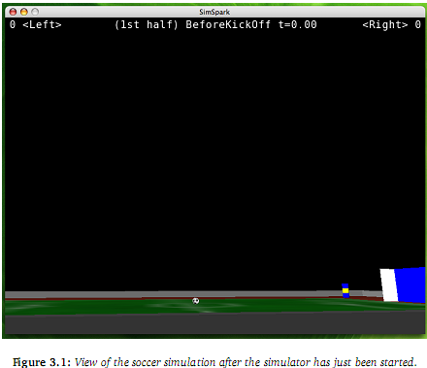
monitor启动后，就可以使用鼠标和键盘来定位情景，具体看第五章介绍的可用键联接。
我们可以看到键盘数字来对比赛场地不同位置进行定位，摁3后的角度见表3.2，镜头的移动由方向键pageup和padown来控制，鼠标左击和移动鼠标都可以改变镜头角度。
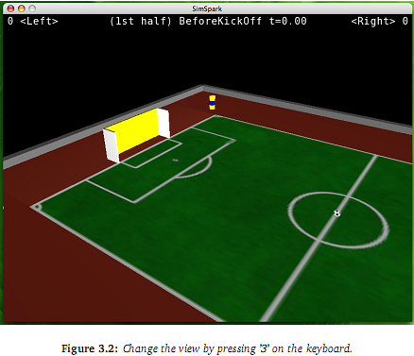
·连接一个智能体
下一步就是连接一个或多个智能体到仿真器上，要这样需要换一个独立的控制台窗口和智能体spark类型，启动智能体实例包括simspark的启动。
现在我们看到一个类人型机器人出现在场地里，如表3.3所示，这个默认的智能体除了挥舞胳膊不做任何有用事情。
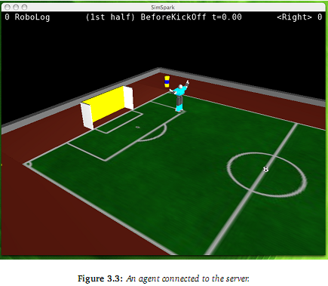
·启动仿真比赛
下面一步就是开始足球比赛，要想这样，请切换到monitor窗口，摁”k”键，这样仿真比赛开始运行，场上状态时刻改变至到比赛结束，对比表3.5：
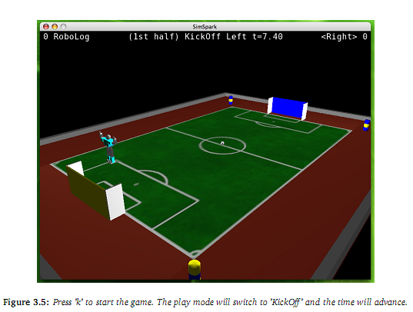

第四章 Simspark
在这部分里,你可以找到从服务器发送消息到智能体(感知对象)等受动器的信息.关于感知对象和受动器的描述见[Sch08] (German), [Lea07] (Slovak), [Vor06]

4.1 感知器
感知器用来感觉智能体周围的环境.感知器从服务器传到每个智能体,包含智能体特定的信息和感知器特定的关于环境和智能体自身的信息.有各种仿真和足球特定的感知器可供使用.

4.1.1 一般消息格式
来自服务器的消息使用简短的符号表达式作为它们的基本数据结构.简短表达式的基本思想很简单:它们都是字符串或者简单字符表达式的列表.它们在lisp编程语言的代码和数据中很出名.
使用简短符号表达式而不是其它数据格式的优势在于,它容易解析和压缩句法,这在一定程度上对于为了排除故障的人们仍然是可读的.添加新的传感器到消息中也是容易的,就和客户端解析器容易忽略未知部分一样.
在客户端和服务器端相互交换的消息使用默认的ASCII字符集,即一个字符使用一个比特进行编码.而且,每一个个体消息用有效负载的消息长度作为前缀.前缀的长度在网络顺序中是一个32位的无符号整型,即最重要字节先传送的大尾数标记法.

4.1.2 一般感知器
在这一部分中描述的感知器可供各种类型的仿真使用.换句话说,它们对于足球环境不是特定的.
陀螺率(GyroRate)感知器
它传送关于躯体方向的信息.当前,仅仅较高的躯干包含陀螺感知器.消息包括GYR标识符,陀螺感知器所属躯体的名称和三个旋转角度.这些角度描述了全局坐标系统中躯体的方向.
消息格式: (GYR (n <name>) (rt <x> <y> <z>))
消息实例: (GYR (n torso) (rt 0.01 0.07 0.46))
铰链接合感知器
它接收关于相应坐标轴铰链接合角度的信息.它包括HJ标识符,感知器的名称(见表8.1)和坐标轴的方位角.零度相当于连续的整个躯体. 铰链接合显示如图4.1.
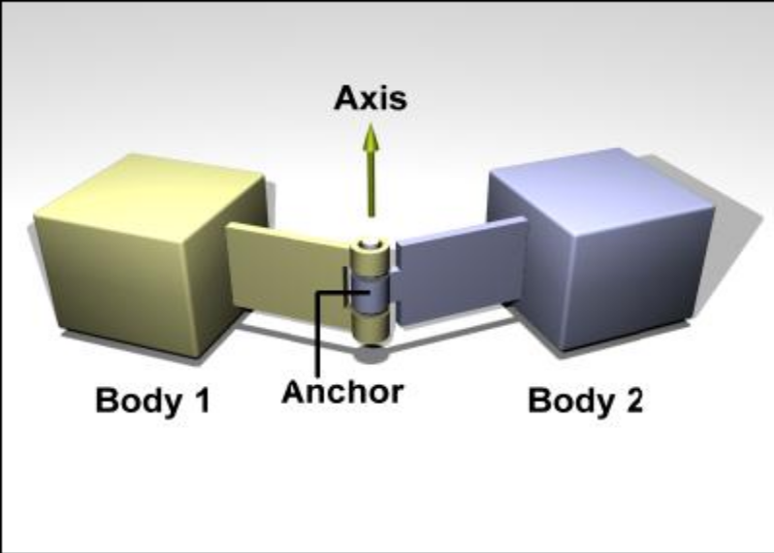
图4.1 铰链接合 ( [Smi06])
消息格式: (HJ (n <name>) (ax <ax>))
消息实例: (HJ (n laj3) (ax -1.02))

通用接合感知器
它接收关于两个坐标轴通用接合的两个角度的信息.它包括UJ标识符,感知器名称(见表8.1)和两个坐标轴的方位角.零度相当于连续的整个躯体.通用接合显示如图4.2
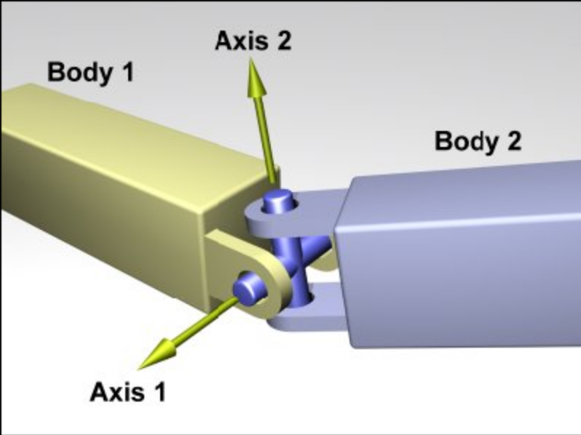
图4.2 通用接合 ( [Smi06])
消息格式: (UJ (n <name>) (ax1 <ax1>) (ax2 <ax2>))
消息举例: (UJ (n laj1 2) (ax1 -1.32) (ax2 2.00))

通用接合感知器
如果智能体部分和另外的仿真体有紧密的接触，通用接合感知器和缓冲器一样触发工作，感知器总是报告唯一的名字，这允许一个智能体有多个触感器，常值0代表没有接触，1代表检测到接触。
信息格式：(TCH n <name> val 0|1)
信息举例：(TCH n bumper val 1)
力量抵抗感知器
这种感知器告知作用于身体的力量，普遍用在左脚和右脚上（lf.rf），在力量抵抗感知后，身体的名字包括了两个向量，一个是力量作用于身体的指向，另一个是力量本身。
信息格式：(FRP (n <name>) (c <px> <py> <pz>) (f <fx> <fy> <fz>))
信息举例：(FRP (n lf) (c -0.14 0.08 -0.05) (f 1.12 -0.26 13.07))
4.1.3 足球感知器
下面的感知器是足球比赛特有，而且仅适用于足球仿真平台。
视觉感知器
机器人拥有一些软件处理精确图像特有的全景视觉，如果适用常规的视觉感知器，机器人有360度的视觉范围，因为视觉感知器的限制（默认版本0.5），机器人的视觉视野被限制成90度（这个在rcssserver3D.rb当然可以配置），角度方向（平面和斜面）可以用pantilt受动器改变，镜头可以改变到任何角度（初始的0度平面方向到对边的方向），水平线倾斜。
视觉感知器传送可见事物的名单，也许是场内其他机器人、球或者标志。场地内同时有8个标志，场内每个拐角和球门柱各一个。
每个可见的事物都可以得到以下信息，见图4.3：
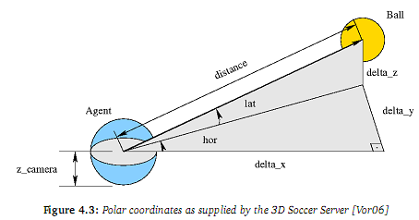
·选手和物体的距离
·距离水平线的角度，0度指向对手球
·角度范围，这里的0度代表水平线
同2D足球仿真平台相比，视觉系统不传送事物的速率。一个物体可以被其他物体屏蔽（这还没完全实现），所有的距离和角度都可以由镜头相对位置得出，镜头一般放在机器人身体中间。
视觉系统的噪声参数如下：
·小标度错误存在于镜头位置，每个轴，错误在-0.005与0.005m之间，一旦错误计算出来，整个比赛将保持一致。
·动态噪音错误一般分布在0.0+左右：sigma = 0.0965 + angle error (x-y plane): sigma = 0.1225 + angle error (latitudal): sigma = 0.1480
视觉消息跟随在视觉物体后，可能的物体有：
标志：拐角1L, F1R, F2L, F2R的标记旗帜
球门柱：球门柱G1L, G1R, G2L, G2R,球和旗帜的位置见7.2
球：球B
选手：球员P另外的信息(team <teamname>) (id <playerID>)
信息格式：(See (<name> (pol <distance> <angle1> <angle2>)) (P (team <teamname>) (id <playerID>) (pol <distance> <angle1> <angle2>)))
信息举例：(See (F1L (pol 19.11 111.69 -9.57)) (F2L (pol 16.41 -115.88 -11.15)) (F1R (pol
46.53 22.04 -3.92)) (F2R (pol 45.49 -18.74 -4.00)) (G1L (pol 9.88 139.29 -21.07))
(G2L (pol 8.40 -156.91 -25.00)) (G1R (pol 43.56 7.84 -4.68)) (G2R (pol 43.25-4.10 -4.71)) (B (pol 18.34 4.66 -9.90)) (P (team RoboLog) (id 1) (pol 37.50 16.15 -0.00)))
比赛状态感知器
比赛状态感知器包含了从比赛开始到结束或者半场这段比赛时间内的信息，同样包括了当前比赛情况，从这个感知器得到的第一个感知就是比赛的一些变量，譬如重量和场地大小。
其他的感知器都是先以GS（比赛状态感知器）开始，包括了以float变量存在的当前仿真时间和比赛模式，可能的比赛模式包括：”BeforeKickOff”, ”KickOff Left”,“KickOff Right”, ”PlayOn”, ”KickIn Left”, ”KickIn Right”, ”corner kick left”, ”corner kick right”,“goal kick left”, ”goal kick right”, ”offside left”, ”offside right”, ”GameOver”, ”Goal Left”, ”Goal Right”,“free kick left”, ”free kick right”, ”unknown”.最新的比赛模式请见(./plugin/soccer/soccertypes.h)。
信息格式：(GS (t <time>) (pm <playmode>))
信息举例：(GS (t 0.00) (pm BeforeKickOff))
智能体状态感知器
智能体状态感知器给出了智能体内部的状态信息，报告了智能体当前现状和温度信息。
信息格式：(智能体State (temp <degree>) (battery <percentile>))
信息举例：(智能体State (temp 48) (battery 75))
听觉感知器
智能体处理器不允许互相直接交流，但是智能体可以通过仿真服务器交换信息，基于这个目的智能体配备了听觉感知器，听觉感知器充当听觉传感器接受其他球员传来的信息，确切的说，2D足球仿真平台没有这样的感知器了，但是从server0.4版本开始，已经在3D仿真平台完整应用，感知对象有以下格式：
信息格式：(hear <time> ’self’|<direction> <message>)
信息举例：(hear 12.3 self ‘‘helloworld’’)
时间变量是个实体，反映了听到消息时的时间，消息来源也许是在声音所在相对的方向，也许是球员本身的状态，信息可能具有ASCII印刷字体字体特征[0x20, 0x7E]，其中文字符号和数学操作可以在例子中发现，三种字体包括：the white space character (t) and the normal brackets ( and ).
视觉感知接受信息有一些限制：
1. 信息有个最大字节限制（当前8字节）。
2. 超过最大距离的信息听不到（当前是50.0米）
3. 同时听到的信息数量是有限的：每个组每个队员每两个周期接受信息有个最大的能力（每个队每0.4秒），每个队都有各自追踪的能力，因为队不可以通过一直呼喊来阻塞对手的听觉感知器，如果一个球队有更多的球员信息到达，会有目的的处理到达，其他保留的信息基本上听不到。
球员自己呼喊的消息，也总是可以注意到的（Vor06）。

4.2受动器或者致动器
受动器被用于仿真过程中，他们被送入服务器去相应的改变比赛的状态，有对各种各样的仿真可利用的受动器和足球动作器。

4.2.1.通用受动器
在这一小节中描述的受动器对各种各样的仿真都是适用的，换句话说，他们对足球环境不是特别的。
受动器的产生
当代理商最初连接到服务器时，它是无形的并且不能以任何有意义的方式对仿真产生影响，它仅仅拥有一个所谓的受动器的称号。
代理人利用受动器根据场景仿真的文件去指导服务器，它传递一个参数，这个文件用来修建物理描述和进一步的受动器和传感器。
例如：
在代理协议被嵌入服务器之后，代理人应该为特殊的设置做更深一步的仿真，例如在足球仿真中，每个代理人必须先要注册到一个队中然后获取一个唯一的球员号，就这些任务而言，我们需要一个像足球受动器一样的特殊的受动器。
活节连接试验器
对于所有轴上的受动器都有一定的自由度，第一个参数是轴的名字，表显示了一系列可利用的活接连接，第二个参数包含了在连接角上的变化。
万向接头受动器
对于所有轴上的受动器存在着二度的自由，第一个参量是轴的名字，表显示了一系列可利用的绞合连接，第二个和第三个参量包含在接口处角的变化，连接的顺序和名字是相一致的。

4.2.2 足球受动器
下面的受动器是足球所特有的而且仅在足球仿真中是适用的。
初始受动器
在设置好的受动器发送情景命令之后初始命令就会发送给每个代理人，它用一个通过了的号码作为通过小组的一员，一个球队所有的队员必须使用相同的队名和不同的号码，如果一个代理人发送0作为它的队员号，这个号码自动的被服务器分配给下一个自由号码。球队的最大数量是2，队员的最大号码相应的是4，一个队伍开始在那边比赛取决于那个球队首先连接上。
光束受动器
光束受动器可一让球员在游戏开始之前在球场上定位自己的位置。X和y轴相互协调决定了在球场中的位置，取决与图示中的协调体系。荒唐值可以界定球员的转角，零度指向正的x轴，90°指向正的y轴。
发言权受动器
发言权受动器允许代理人之间通过传播信息的方式进行交流，为了说几句话，必须执行下面的命令：
消息可以包含8个字符，这8个字符被翻译成ASCII码字符集的形式，其中这些字符要除去空白的空格和正常的括号（和），对于一些关于助听器和驱动器的传感器细节和限制请参阅4.1.3节。

4.2.3旧版受动器
在这一小节，在老版本的仿真中适用的受动器现在都不再适用了。
驱动器受动器
为了使用代理人的混合驱动，你必须使用所谓的驱动器受动器，它采用可以获得最大长度100个单位的笛卡尔向量（x，y，z）。在球场上x协调点指向对手，z点上升，利用驱动器受动器你可以设置一定的马达力，如果你想要有一阵子全速驾驶，必须充分的使用驱动器一次，你设置的力量被运用在每部仿真器上，知道你改变它为止，驱动器受动器工作是可信的，在每一个轴上有一些小错误（达到使用力量的2%），错误正常分布在0附近。
使用混合驱动器消耗电池，你可以通过读取代理人状态来知道电池的状态。如果电池耗尽，混合驱动器将停止工作，它也有可能推开其他的机器人，利用这个特点去打败对手是被劝阻的。
信息形式：（驱动x，y，z）
例如信息：（驱动 20.0，50.0，0.0）
反冲受动器
为了移动小球，你可以选择使用机器人把球推到期望的方向，或者你可以使用反冲受动器去踢小球，起初，我们不是有意的去造一个人工的反冲受动器，然而，为了利用3维空间，这是一个最简单的方法，我们也可以企图在未来的版本中移去反冲受动器去使用一个真是的物理设备。（不是在今年的竞赛中）
反冲受动器可以远离机器人身体放射状的加速小球，反冲受动器获取一个角度作为第一个参数，这是为小球加速的纬度角（在一定程度上），它被严格的限制在0到50之间，第二个参数指代反冲力，它是一个在0到100之间的数字，它被解释为最带获取力量的百分数，反冲受动器为小球增减一个力量和扭矩，这将发生在固定数字的仿真步骤中，通常我们使用10圈，这刚好与1/10秒的仿真时间想对应，为了踢走小球，小球必须与机器人十分近，它必须在所谓的运动员可以踢到的边缘内，目前的配置是0.04米。
你不可能改变在平面内的踢的角度，这意味着你必须移动机器人以便它可能踢入到期望的方向，目前，反冲受动器不是足够的强大，因为诸如犯规的规则是缺失的，它也不可能去通过踢阻止它们的球来移动其他机器人，（至少不是非常），像驱动器受动器一样，反冲受动器仅仅在机器人接触到足球场的时候工作。
反冲受动器噪音有以下的参数：
在x-y平面上角度的错误非常低并且正常的分布在0.0周围sigma=0.2
纬角的错误正常的分布在0.0周围，这个角的错误在sigma=0.9时在两个极端的为止都很低，对于在范围中间的角度错误稍微高sigma达到了4.5.
反冲力错误正常分布在0.0周围在sigma=0.4
信息形式：（反冲 <角度> <力>
例如信息：（反冲 20.0 80.0）
接球受动器
守门员（代理号码1）是唯一有能力拿到球的队员，守门员可以在游戏模式为“游戏正在进行中”事抓住球，如果球是在罚球区并且非常接近机器人，即它必须在所谓的球员的接球边际内，当前的接球范围是2米，
接球受动器 在地面上把球放在守门员前面并且把离守门员距离少于两米的队员移至5米。
信息形式：（接球）
例如信息：（接球）

4.3仿真更新循环
SimSpark 实现了一个简单的内部事件模式，这种模式立即执行来自于智能体
消息的每个行为。它并不试图弥补任何网络延迟或补偿不同的计算资源并讲将此提供给相关的智能体。
这样以来，一个结果就是SimSpark目前并不能保证事件的重现。这就意味着反复仿真可能有不同的结果，这取决于网络延迟和主体智能体与服务器的负载变化。
这种简单的结构的一个好处就是速度增加的快，这对机器学习任务很有意义。在这些装置里，针对大量不同的智能体和仿真结构可以进行反复测试。
更确切地说，SimSpark主循环是高度可定制，因为它完全基于插件，我们称这些插件为仿真控制节点。仿真控制节点是在仿真服务器上注册。他们只有在响应控制的事件时候才做出行为。仿真服务器之所以重复产生行为，是因为它执行了抽象的主回路。
当事件类型是为'初始化'时，仿真服务器启动，并执行'完成'事件关机。其实主要的循环周期是重复执行'开始循环' 事件，'意识智能体 ' 事件，'行为智能体'事件和'结束循环’事件的。
除了产生控制事件，仿真服务器还可以根据在上一周期的情况提高仿真时间。根据各个结构的不同，它可以提高离散时间量或单一步骤的时间量。
一个仿真控制节点还可以用于时间测量，例如用于把仿真时间与实时场地的实时时间同步。除此之外，仿真仿真更多用于测量固定的时间步长。
这样一来，所有的管理任务就是管理执行插件的仿真服务器。这个管理包括智能体管理，检测器管理，描绘管理，鼠标和键盘输入及网络代码的管理。
这种设置使我们能够配置运行时仿真，此外还可作为整体应用，这种整体应用基于这两个仿真和渲染或作为一个服从渲染到一个远程监控应用的专门的仿真服务器。

4.3.1单线程定时器
在单线程模式下，主回路的周期重复通过'开始循环'事件， '意识智能体'事件， '行为智能体'事件和'结束循环'事件（见图4.4 ） 。下面有两个值得注意的细节：
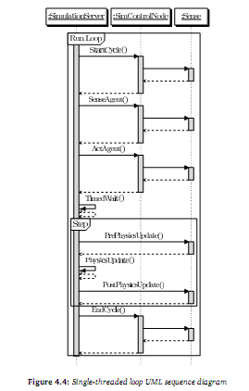
每个周期持续时间20ms ，如果仿真速度比实时快，它将等待，否则
如果仿真速度比较缓慢，它将在没有智能体参与的情况下一次运行多个物理更新。
如果仿真是非常缓慢的，它会放弃追赶实时时间和忽略打印警告。这时你可能会有计算机速度不够快的问题。
‘行为智能体'是紧随着'意识智能体'事件后的,智能体发送的行为是依据第n个周期的行为在第（n + 1 ）个周期实现，即行为延迟一个周期。参见图4.5的解释。
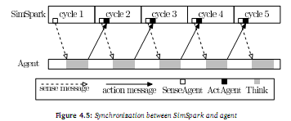

4.3.2多线程定时器
在现代的时间中，计算机有一个以上的CPU或双核的CPU 。这大大地改善了性能，但这也只对多线程程序有利。 SimSpark 有一个实验性的多线程运行循环，它可以只需通过改变仿真服务器来开启.设置仿真服务器的多线程为假或真是在spark.rb文件里。
执行多线程的环路是基于两个先决条件。首先，每一个仿真控制节点反应不同地区的仿真，他们的表现逐一 的单线程模式，但它们可以并行运行。第二，有一个活动的舞台它以树的形式存储整个仿真数据。
物理引擎和仿真控制节点通过活动现场互动。就像我们所知道的一样，物理计算是最耗费时间，而物理引擎在物理计算过程中并不需要进入活动现场。
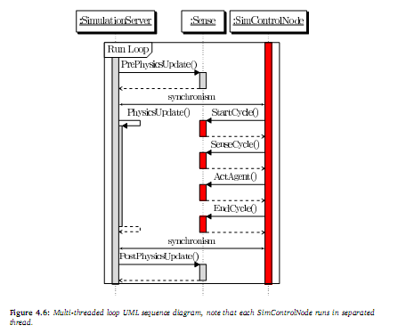
因此，物理计算和仿真控制节点可以并行运行。最后，我们得到了多线程仿真环路如图4.6所示 。值得注意的是智能体的行为在多线程循环中也推迟了一个周期。

4.4 安装脚本
需要做的：
·描述/.rcssserver3d/里面的脚本目标
·kerosin.rb for rendering conﬁguration of simspark

第五章 Monitorspark
这一章，给出在SimSpark中，有关有效的监视和记录选手装备，以及它们的配置和使用的概述。

5.1 内部监视器
内部监视器的实施是SimSpark服务器中的一部分。通过翻译脚本和输入服务器插件，在simspark.rb被激活，这样做是为了使sparkSetupRendering()和 sparkSetupInput()满足，也就是，去掉主要的“#”评论标记。

5.2 外部监视器
外部监视器的实施被称为monitorspark。它要么连接到一个运行的SimSpark实例，要么从日志文件重播仿真运行。

5.3 播放日志文件
监视器能够重播记录在日志文件上的仿真。在自己的命令行，它接受日志文件参数。

5.4 键值
通过键盘或鼠标，监视器接受许多命令，这些命令要么控制照相机的运动，要么发回命令到服务器，来控制仿真。足球仿真使用这些命令实现人类裁判的控制。
缺省命令的快捷键列表，如表5.4。这些快捷键配置在SimSpark监视器启动时可读的bindings.rb和soccerbindings.rb上。
用户手册：
键值 | 功能
q | 停止监视
鼠标左键 | 鼠标查看
鼠标右键 | 照相机上移
+（加号） | 照相机上移
上页 | 照相机上移
下页 | 照相机下移
-（减号） | 照相机下移
a | 照相机左移
← | 照相机左移
d | 照相机右移
→ | 照相机右移
w | 照相机前移
↑ | 照相机前移
s | 照相机后移
↓ | 照相机后移
1 | 照相机锁定左边球门
2 | 照相机锁定左边拐角
3 | 照相机锁定中间的左边
4 | 照相机锁定中间的右边
5 | 照相机锁定中间
6 | 照相机锁定右边拐角
7 | 照相机锁定右边球门
l | 左方向任意球
r | 右方向任意球
k | 开球
b | 下坠球
m | 移动智能体
n | 射门
x | 运球
p | 暂停重放日志文件
f | 前进日志文件
b | 后退日志文件
l | 重放日志文件

第六章 智能体spark
这章介绍智能体spark，演示智能体实现的效果。

6.1 行为
智能体spark是一个演示智能体使用SimSpark实现服务器。它的作用是用来测试智能体的实现。它实现了所有地层次的与服务器的详细的连接和通信。它进一步实现了循环运行。这个智能体的骨干行为的实现使用了插件。在运行时，配置和安装了插件。

6.1.1 SoccerbotBehavior
SoccerbotBehavior是一个很小的在足球场上行动的和控制当前足球bot模型的智能体例子。它论证了，在控制循环中读感知器的数值和安装了效应器的机器人的控制。在某中程度上实现了像一些经典的hello world程序。它使机器人抬起了胳膊，不停的打招呼。

6.2 怎么样改变行为
智能体Spark的不同行为被分类概括，这些行为来源于不同的行为。这种类型的分类实现了具有两个功能的接口，每个功能都返回一个发回到SimSpark服务器的命令串。
第一个实现的功能是；初始化。一旦智能体连接到服务器，这个功能函数就被调用。在效应器的帮助下，使用这个功能函数来构建智能体，并把这个智能体放到合适的地方。
第二个实现的功能是；被成为思考。每个仿真器周期时，调用这个功能函数。它接受来自传感器的数据。这个函数功能应该实现每个智能体主要行为。

第七章 仿真

7.1足球仿真

7.1.1 概述
我们对SimSpark实现了仿真，其中有两队具有人特点的机器人，每对5个，进行足球比赛。在不同层次上，这些简单的装备向智能体 implementer提出了挑战.
在游戏场上，为了能通过有意义的方式行动，首要挑战是游戏场上你的智能体的定位.为了能支持智能体s感知它们的相对位置，在游戏场上设置一些被叫着旗帜的标志。这些旗帜表注场地的拐角和球门。进而其他队员和球的位置是可以感知的。
如果智能体知道它在哪里，将来它想去哪里，那么下一个挑战就是走到那里。具有人特点的结构使得这是现实的。将来如果智能体摔倒了，可以恢复和站起来。
另外一个挑战是：踢球; 如同对人来说踢球是烦琐的，对机器人来说，当在踢球和控制球的方向上，保持动力平衡那就更麻烦。
可以移动和踢球的智能体s需要合作，形成一个团队。只有有效的战术运用和合作，才能形成一个成功的球队。
大部分足球规则是通过自动规则判断的。然而涉及到不公平的行为的情况，仍然需要人类裁判。足球仿真也被用作官方的竞赛环境，比如：机器人世界杯[KAK+97] [KA00] [BMO+05] [MBdSG+07].。在仿真的环境中，机器人足球竞赛将在第8节中描述。

7.1.2
足球场的尺寸是50*32米，中心点有一个半径为4.5米的圆。每个球门长9，宽2米，高4米。
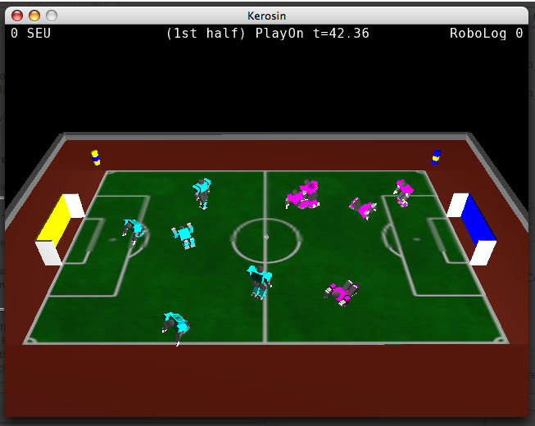
足球场的每个方向是10米的边界。边界外的空间区域，智能体不能到达.足球的半径为0.4米，重430克。
足球场的每个拐角，和球门位置，都放置了不同的旗帜。这些旗帜的位置是固定的，每个智能体都知道。智能体s可以感知这些旗帜，使得它们能在球场上定位它们的位置。拐角的旗帜被着上可见的颜色编码。智能体s可以区分这些颜色，通过编码名称，如图7.2
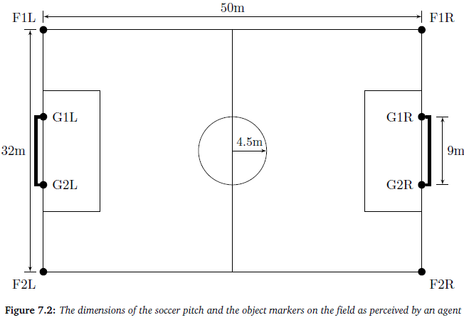

7.1.3 由自动裁判裁定
自动裁判自动限定比赛时间。它可以追踪最后一个踢球的选手，核实球是否进入足球场的罚球区域。
它探测，记录分数。它可以判断球是否出界，把球判罚给正确的球队。越位规则仍然在实验阶段。

7.1.4 人类裁判裁定
人类裁判通过监视器裁定。他的责任是发出开始游戏命令。当前自动裁判，还不能解决这样一些情况，如几个队员相互阻塞，没有一个机器人能接触到足球，是的游戏不能进行下去。而且也不能探测到诸如用手或其他行为的犯规动作。
在这些情况下，人类裁判可以操作足球，也就是，把球放在足球场上的任意地点，让游戏继续下去。他也能命令其中一个机器人发“任意球”。

第八章 机器人模型
下面我们只介绍在足球机器人中使用仿真仿真包的最先进的机器人模型.其他的一些模型,你可以在目录app/simspark/rsg/智能体/找到,例如文件soccerplayer.rsg, the hoap2.rsg.目前没有仿真仿真包使用它们,只是在实验时使用.
而且,其他机器人模型还在研发中,将在以后使用的时候在此介绍.我们打算根据富士通公司的自动化技术, VisiON 4g机器人的模型和索尼公司的AIBO模型设计一套HOAP-2机器人的改进模型.为了帮助您在您的仿真仿真平台上仿真新的机器人,请访问下面连接中的SimSpark百科中的教程: http://simspark.sourceforge.net/wiki/.

8.1 足球机器人
足球机器人是用于参加机器人世界杯的三维仿真足球联赛的机器人.它是一个形如图8.3所示的具有20个自由度(DOF)的人形机器人.它当前的尺寸对于实际的人形机器人来说是不切实际的(见表8.1),这是因为在机器人第一次设计时,它的物理仿真是不稳固的.这是这个机器人模型的一个严重缺点,是应该改变的.另一个问题就是关节的范围在本模型里没有限制.这可能导致一些非常不现实的运动姿势,这些姿势虽然看起来很有趣,但是在一场比赛中却可能是违反规则的行为.
足球机器人有多种可用的传感器.它能用(广角全方位的)视觉传感器(见4.1.3部分)来获取它所处的环境中的物体的信息[1].为了检测与地面的联系以及脚上的合力,在每只脚上安装了压力感知器(Force Resistance Perceptor).它还能通过比赛状态感知器(GameState Perceptor，见4.1.3部分)感知当前的仿真比赛进程，进而可以通过陀螺仪感知器（GyroRate Perceptor）来改变躯干的方向。还有，它具有能感知每个关节角度（见4.1.2节，分别见 4.1.2节中铰链关节感知器和通用关节感知器的描述）的本体感知器。在表8.1中给出了关节感知器和受力器的一览表。
在图8.4中给出了在一个单仿真周期内（single simulation cycle）智能体从服务器收到的一个消息例子，消息包含了智能体所有感知器的感知信息。
[1] 当前是位于躯干的中心，其实是应该位于头部的。

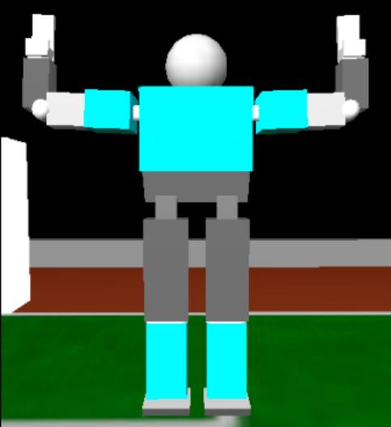
图8.1 足球机器人在仿真场景中的前景图
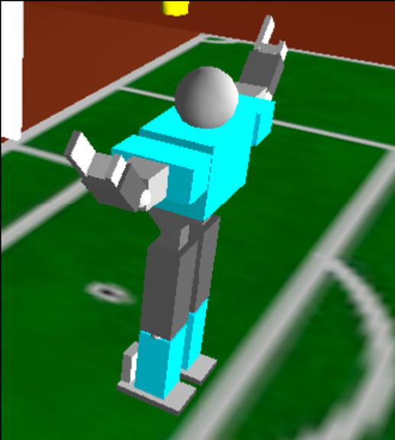
图8.2 足球机器人在仿真场景中的侧景图

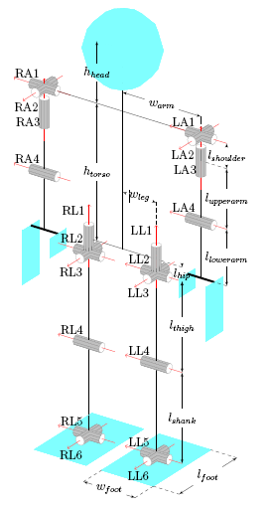
图8.3 足球机器人的自由度的综览图

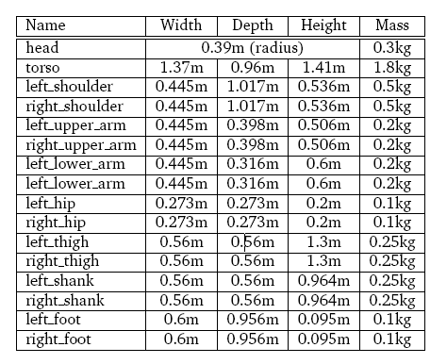
表8.1 足球机器人的物理特性

表8.2 感知器和受动器的名称
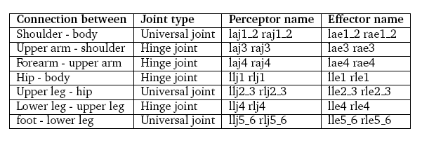

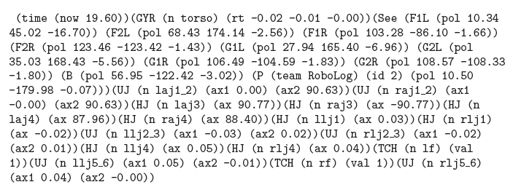
图8.4 一个从服务器到足球机器人的信息例子,它包含了从传感器得到的信息

8.2 Nao
名为Nao的人形机器人由Aldebaran机器人公司制造.它的高度是57cm,重量是4.5KG. 具有22个自由度两足结构的Nao具有更大的灵活性. rcssserver3D功能很好的仿真Nao,见图8.5.
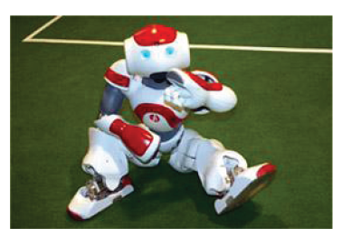
(a)实际的机器人
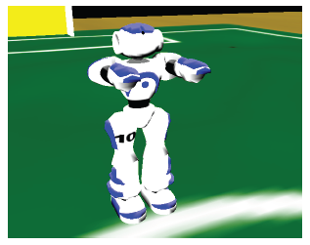
(b)虚拟机器人
图8.5 Nao人形机器人

8.2.1 参数
本节对于智能体开发是很重要的，因为本节显示的机器人是根据这些参数构建的。首先,图8.6显示的是关节处是如何移动的,其次,图8.2.1显示的是详细的参数.
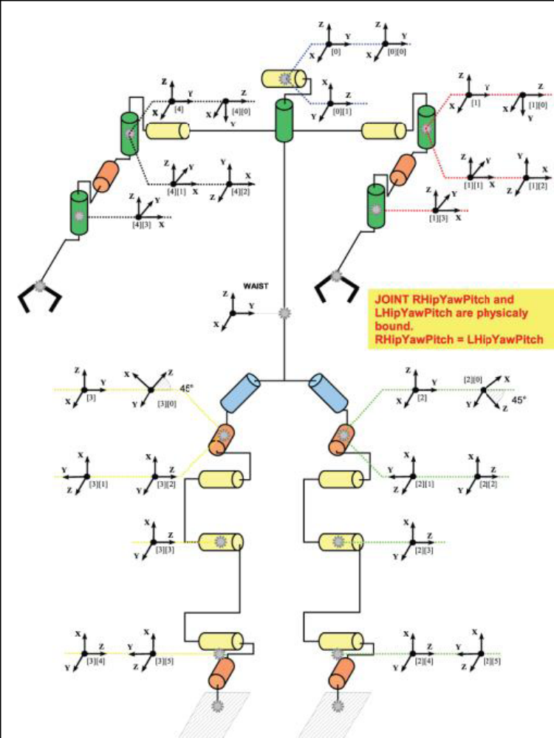
图8.6 Nao机器人的关节

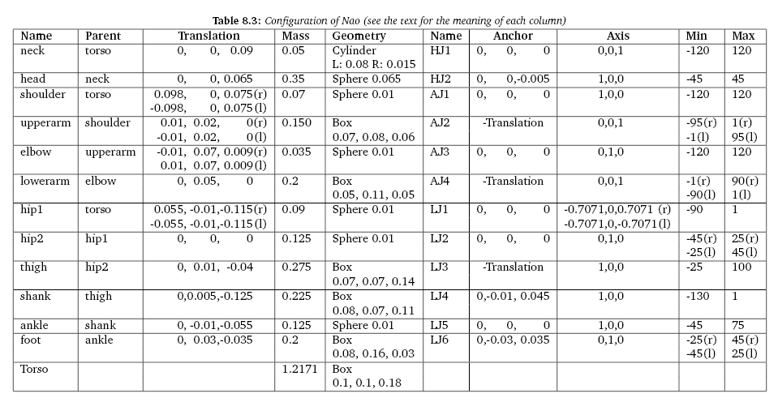
图8.2.1中从左到右的列名的意义如下所示:
Name Nao机器人的身体部分名称
Parent 身体的父节点
Translation 相对于父节点的偏移量
Mass 部件的质量
Geometry 大小的几何表示
Name 安装在身体上的关节名称
Anchor 关节锚点相对于安装身体的偏移量
Axis 相对于安装身体的关节坐标
Min 关节能达到的最小角度
Max 关节能达到的最大角度

8.2.2 操作
执行Nao机器人模型操作的rsg文件在目录app/simspark/rsg/智能体/nao下，详细情况见表8.4。本节将会讲的更深会有点小小的烦人。

表8.4 Nao机器人的rsg文件
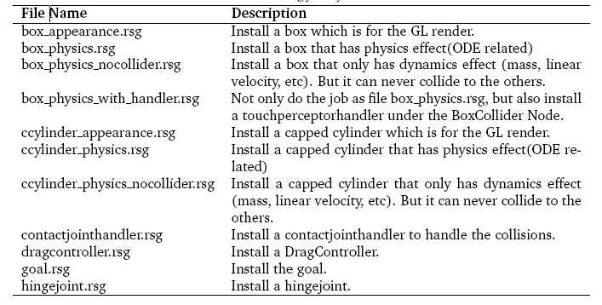

第九章 更多资源

9.1 项目主页
http://sserver.sourceforge.net/
http://simspark.sourceforge.net/

9.2 邮箱列表
simspark-devel@lists.sourceforge.net sserver-three-d@lists.sourceforge.net

9.3 在线讨论区 （IRC channel）
#simspark on irc.freenode.net

9.4 百科全书
http://simspark.sourceforge.net/wiki/

9.5 论文
_ Marco Koegler’s master’s thesis [K¨og03]
_ Markus Rollmann’s master’s thesis [Rol04]
_ Philipp Vorst’s master’s thesis [Vor06].
_ Joschka Boedecker’s master’s thesis [B¨od06].
_ Oliver Obst’s doctoral dissertation [Obs07].

9.6 如何做出贡献
write some documentation ;-)

第十章 License
Copyright (C) 2002,2003 Koblenz University
Copyright (C) 2003-2008 RoboCup Soccer Server 3D Maintenance Group
This program is free software; you can redistribute it and/or modify
it under the terms of the GNU General Public License as published by
the Free Software Foundation; either version 2 of the License, or (at
your option) any later version.
This program is distributed in the hope that it will be useful, but
WITHOUT ANY WARRANTY; without even the implied warranty of
MERCHANTABILITY or FITNESS FOR A PARTICULAR PURPOSE. See the GNU
General Public License for more details.
You should have received a copy of the GNU General Public License
along with this program; if not, write to the Free Software
Foundation, Inc., 51 Franklin Street, Fifth Floor, Boston, MA
02110-1301, USA.

